G-9100계열 3088 1/4
☆C버튼을 누를때마다 이하의 순사로 디지탈부분이 전환된다.
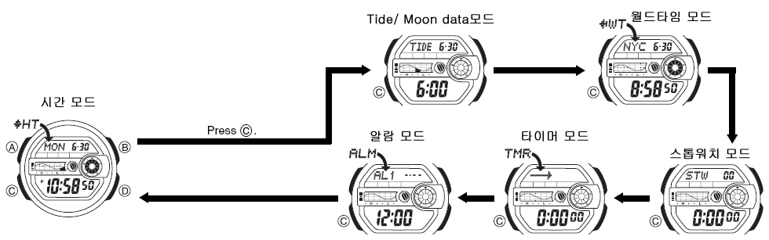

☆버튼소리
모든 모드에서 C버튼을 삐소리가 날 때까지 길게 누르면 MUTE마크가 나타나며 버튼을 눌렀을 때 소리를 끌 수 있다. 다시 C버튼을 길게 누르면 MUTE마크가 꺼지며 버튼을 누를 때 소리가 난다.
※알람 등의 소리는 계속해서 울린다.
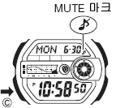
☆EL back light
■버튼을 눌러서
B버튼을 누르면 약1.5초동안 시계판에 불이 들어온다.
※라이트 점등시간은 약1.5초와 약3초 선택 가능.
■라이트 점등시간 전환
1.시간 모드에서 A버튼을 길게 누르면“초”부분이 점멸.
2. B버튼을 누를 때마다 1.5초(), 3초()가 전환.
3. A버튼을 눌러서 세트 종료.
■Auto light기능
시간,날짜모드에서 B버튼을 길게 누르면 auto light ON(A.EL마크 점등)이 되어 손목을 약40。돌리기만 하면 불이 들어 온다. 다시B버튼을 길게 누르면 OFF가 된다.
①시계를 차고 손목을 ②수평상태에서 시계판이 보이게
수평으로 한더. 손목을 약40。돌린다.
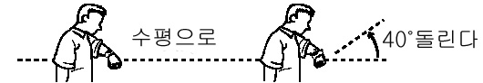
《auto light 사용상의 주의》
-Auto light작동은Auto light ON으로 한 후 약 6시간이다.그 이 후는 전지 소모 방지를 위해 자동적으로Auto light OFF가 된다.
-정전기나 자기때문에 Auto light 작동이 안될 때가 있다.
-Auto light를 자주 사용하면 밧데리 수명이 짧아진다.
-손을 흔들거나 올리거나 해도 불이 들어오기 떼문에 필요 없을떼는auto light를 OFF로 하세요.

☆Flash Alert기능
Flash Alert를 ON으로 하면 알람, 타이머, 시보, 스톱워치의 auto start할 때 라이트을 들어오게 할 수 있다.
■ON/OFF 설정
1.시간 모드에서 A버튼을 길게 누르면“초”부분이 점멸.
2. C버튼을 8번 누르면 “♪LT”가 점등, “-----“ 또는 “SYNC”가 점멸.
3.D버튼을 누를 때마다 ”SYNC”(Flash Alert ON)과 “-- --“(OFF)가 번갈아 나온다.
3.선택해서 A버튼을 눌러서 세트 종료.

☆ Tide 그래프/ moon data 보기
이 시계의 moon data는 장소에 따라 표시하는 수치가 다르기 때문에 사용하기 전에 미리 사용할 장소의 data(시차, 경도,월조간격) 를 세트해야 한다.
■사용장소 세트
- 시간 모드에서 A버튼을 길게 누르면 “초” 부분이 점멸된다.
- C버튼을 2번 누르면 “시차”부분이 점멸.
- D또는 B버튼을 누를 때마다 0.5시간씩 숫자가 앞 뒤로 돌아가기 때문에 협정 세계시(UTC)와의 시차를 세트한다.
※시차는 0.5시간 단위로 –12.0~+0.0~+14.0시간까지 세트 가능.
※Summer Time에 주의해서 세트해야 한다.
- A버튼을 누르면 경도가 점멸.
- C버튼을 누를 대마다 경도→ 경도방향→ 월조 간격(시)→월조간격(분)→…에 순서로 전환이 되기 때문에 세트할 부분을 점멸 시킨다.
- D또는B버튼을 눌러서 각 수치를 세트한다.
- A버튼을 눌러서 세트 완료.
★월조간격을 세트할 때
- “시”부분이 점멸하고 있을 때D또는B버튼 으로 설정.
※INT : Lunitidal Interval(월조 간격)
- “시”부분이 점멸하고 있을 때 C버튼을 누르면 “분”부분이 점멸.
- “분”부분이 점멸하고 있을 때D또는B버튼 으로 설정.
- A버튼을 누르면 세트 종료.
■moon그래프 보기
●현재의 달 형태를 본다
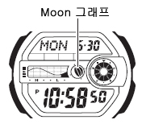 시간모드에서 표시된다.
●날짜나 시간을 선택해서 그래프를 확인한다.
C버튼으로 Tide/ Moon data모드로 하면 Tide그래프 또는 Moon그래프가 표시 된다. A버튼을 누르면 Tide그래프/ Moon그래프가 번갈아 표시된다.
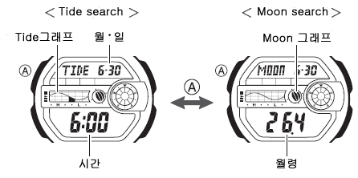
〈오늘 각 정시(00분)의 Tide 그래프 보기〉
Tide search 표시일 때 D버튼을 누를 대마다 1시간씩 앞으로 넘어간다.
〈날짜마다 보기〉
moon search표시에서 D버튼을 누를 때마다 날짜가 앞으로 돌아간다.
※선택한 날짜의 월령과 moon그래프가 표시된다.
※2000년 1월1일부터 2099년 12월31일까지 볼 수 있다.
Tide그래프를 볼 때는 Tide search표시 상태에서 같은 동작으로 볼 수 있다.
〈날짜를 선택해서 보기〉
(1)Tide/ moon data모드에서 A버튼을 길게 누르면 년도가 점멸.
(2)C버튼을 누를 때마다 년, 월, 일 순서로 점멸부분이 전환이 된다.
(3)D또는B버튼으로 점멸부분을 세트.
(2),(3) 조작을 반복해서 년, 월, 일을 세트.
(4)A버튼으로 세트 종료.
/주의/
이 시계가 표시하는 정보는 항해에 사용할 수 없습니다.
●월조간격이란..
이론상에서는 달이 정중(正中)할 때 만조가 되며 그
2/4
약6시간 후 간조가 된다고 한다. 단 실제의 지구 상에서는 해수의 점성이나 마찰, 해저의 지형 등의 영향으로 정중시보다 늦게 만조가 된다.그 시차를 월조간격이라고 한다.
●이 시계의 tide그래프는
이 시계는 달의 정중 시간과 월조간격으로 조류 간만을 그래프 표시한다.지역에 따라 월조 간격은 틀리기 때문에 미리 시간을 설정해 놓아야 한다.

☆월드타임 사용법
월드 타임 모드에서는 세계48도시(29타임 존) 의 시간을 볼 수 있다.
■도시 찾기
월드 타임 모드에서 D버튼을 누를 때마다 도시 코드와 각 시간이 표시 된다.
■summer time(DST)에 대해서
summer time은 DST(Daylight Saving Time) 이라고도 하며 보통 시간보다 1시간 빠른 여름 시간 제도이다.
summer time은 나라마다 다르고 채용 안하는 나라도 있기 때문에 주의하세요.
■summer time 설정/해제
1. 월드타임모드에서 D버튼을 눌러서 설정 하고 싶은 도시코드를 점멸 시킨다.
2. A버튼을 길게 누를 때마다 summer time ON/ OFF가 전환이 된다.
※ “GMT”표시에서는 summer time설정을 못한다.
summer time ON상태
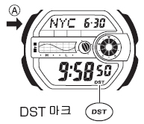

☆스톱워치 사용법
1/100초 단위로23시간59분59초99 (24시간계)까지 계측 가능.이 범위를 지나가면 0부터 계속해서 계측한다.
■계측방법
스톱워치모드에서 D버튼을 누를 때마다 계측 개시/종료한다.
*계측중 A버튼을 누르면 표시는 멈춰도 내부 에서는 계속해서 계측할split계측이 된다.
●일반 계측 *STOP한후 다시 D버튼을 누르면 표시 되어 있는 타임에 계속해서 계측한다.
D → D → A
START STOP RESET
●split타임 계측 (중간 경과시간 계측)
D → A → A → D → A
START SPLIT 해제 STOP RESET
●1,2등 동시계측
D → A → D → A → A
Start 1등goal 2등goal 2등 타임 reset
■auto start 기능
auto start기능이란 5초의 카운트다운 후 자동적으로 스톱워치계측이 시작되는 기능이며, 3초 전부터는 삐소리로 알려준다.
1. 스톱워치 모드에서 0:00일 때 A버튼을 누르면 auto start모드가 되며 다시 A버튼을 누르면 취소가 된다.
2. D버튼을 누르면 카운트다운이 시작된다. 카운트다운 중 다시 D버튼을 누르면 바로 계측이 시작된다.

☆타이머 사용법
1분단위로 24시간까지 세트 가능. 세트한 시간을 경과하면 10초동안 소리가 울린다.
■타이머의 종류
2종류의 타이머 기능이 있다.
●auto repeat타이머
time up해도 계측 stop할 때까지 자동적으로 타이머 시간으로 돌아가며 반복해서 계측을 한다.
●repeat 타이머(경과시간 자동 계측)
time up하면 자동적으로 경과시간 계측을 한다.
■타이머 알림소리에 대해서
●예고음 ON상태
남은 시간이  5분10초~5분일 때 | 1초마다 소리가 울림
남은 시간이  4분 ~1분일 때 | 1분마다 소리가 울림
남은 시간이  30초일 때 | 소리가 1초 울림
남은 시간이  10초~0초(time up) | 1초마다 소리가 울림
●예고음 OFF상태 
세트한 시간을 경과하면 10초동안 소리가 울린다.
■타이머 세트
1. 타이머 모드에서 A버튼을 길게 누르면 타이머 시간의 “분”부분이 점멸.
2. D또는B버튼으로 세트한다.
※타이머 시간은 1분~60분까지 세트 가능.
3. C버튼을 누른 다음에 D버튼을 누를 때 마다auto repeat타이머 / repeat 타이머가 전환이 된다. auto repeat 마크 
4. 다시 C버튼을 누른 다음에 D버튼을 누를 때마다 예고음 ON / OFF가 전환이 된다.
5. A버튼으로 종료.
■타이머 사용법(감산 계측)
타이머 모드에서 D버튼을 누르면 계측 start/ stop한다.(계측은 1초단위)
-계측 stop후 A버튼을 누르면 계측전 표시로 돌아간다. (reset)
-로스 타임이 있을 때는 D버튼으로 stop한 후 다시 D버튼을 누르면 표시된 타임부터 계속 해서 계측을 한다.
☆알람 사용법
■알람에 대해서

●일반 알람(AL1~AL2) 3/4
설정한 시간이 되면 약20초동안 소리가 난다.
●snooze알람(SNZ)
설정한 시간이 되면 약20초동안 소리가 난 다음에 5분마다 합계7번(약30분동안) 계속 울린다. 버튼을 눌러서 소리를 꺼도 계속 울린다.
●시보
매 정각마다 소리가 난다.
■알람 시간 세트
1. 알람 모드에서 D버튼을 누를 때마다
아람1→아람2→ SNZ→시보(SIG)→알람1….순서로 바뀌기 때문에 설정할 알람을 선택한다.
2. A버튼을 길게 누르면 “시”부분이 점멸.
※ 알람 마크가 점등하며 자동적으로 알람이 ON이 된다. Snooze알람일 때는 “SNZ”도 점등.
3. C버튼을 누를 때마다 시→분→월→일..순서로 세트할 부분이 바뀐다. 세트할 부분을 선택해서 D또는 B버튼으로 설정한다.(이 동작을 반복 해서 설정)
*시간 세트할 때 오전/오후,24시간제를 확인하세요.
*월,일을 세트함으로써 알람을 울리는 타이밍을 선택 가능.
-매일 울린다…시,분만 세트
-1달 동안 매일 울린다…월,시,분만 세트
-매월 같은 날에 울린다…일,시,분만 세트
-지정 월일의 울린다…월,일,시,분 모드 세트
4. A버튼으로 세트 종료.
■알람 기능ON/OFF설정
알람 모드에서 D버튼을 눌러서 설정할 알람을 선택하며 A버튼으로 ON/OFF 전환.
●알람 모드에서 D버튼을 길게 누르면 누르는 동안 알람 소리가 난다.
●아무 버튼이나 누르면 소리가 꺼진다.
■시보 기능ON/OFF설정
알람 모드에서 D버튼을 눌러서 시보를 선택해서 A 버튼을 누를 때마다ON/OFF가 전환이 된다. ON시에는
☆시간,날짜 맞추기
1. 시간,날짜 모드에서 A버튼을 길게 누른면 “초”부분이 점멸한다.
2. 시보에 맞추어서 D버튼을 누르면 00초로 start한다.
3. C버튼을 누른 후 D버튼을 누르면 summer time (DST)ON/ OFF 전환이 된다.
4. C버튼을 누른 후 D또는B 버튼으로 시계를 사용하는 지역과 협정세계시간과의 시차를 설정한다.
5. ⓐC버튼을 누를 때마다 초→summer time 설정→홈타임 시차 설정→시→분→년→월→ 일→Flash alert설정→초→….의 순서로 세트 부분이 전환이 된다.
ⓑD또는B버튼으로 시간을 맞춘다.
ⓐ,ⓑ의 동작을 반복해서 설정.
6. 세트 후 A버튼을 눌러서 종료.
*2000년~2099년까지 세트 가능.

☆도시토드 일람표
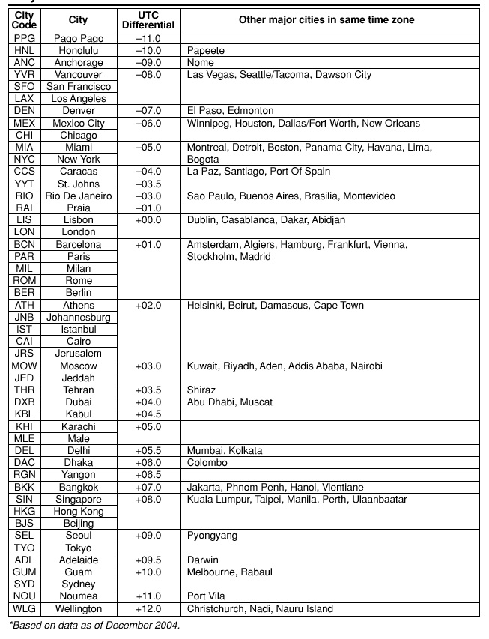

☆월조 간격 일람표
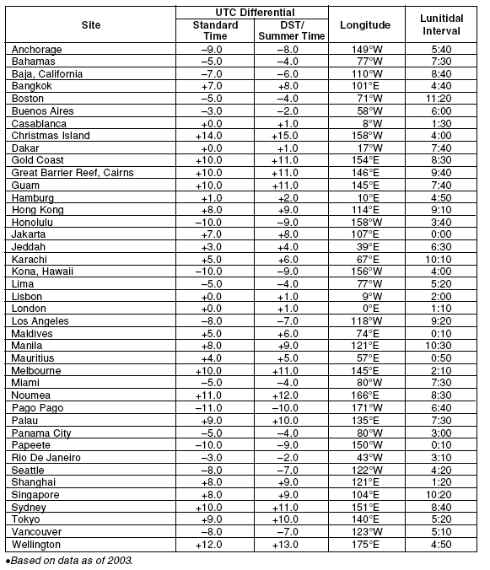

4/4

